再興中學「創業博覽會－找到未來、找到你」活動報導

畢業前夕的生涯輔導系列課程，是讓國中孩子們一起「觀察需求、玩創意、學行銷」，於是103年5月21日（星期三）展開了屬於青少年孩子們的「創業博覽會」。博覽會中，孩子努力向投資教師說明創業概念和公司前景，使用自製DM與展示品行銷公司產品與服務，並同步進行舞台廣告表演。也謝謝校長親自聆聽每一隊孩子的產業構思，並給予孩子寶貴而真實的創業建議。雖然是第一次試辦，但過程中欣見孩子的無限創意、團隊合作與熱情活力，最重要的是：「每一個孩子都動起來了！」這是這次活動的職業角色體驗之一：團隊裡的每一件事都很重要，每個人都有不同的興趣和專長，但都要找到自己能付出的事，貢獻給團隊。讓我們一起回顧－那一年，我們一起逐夢的創業博覽會：

創業博覽會實況紀錄
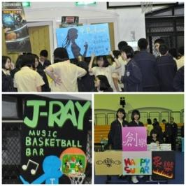 | 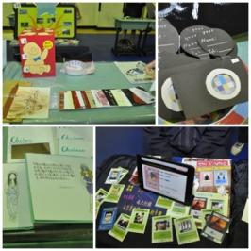
孩子們的廣告招牌設計 | 別具心裁的名片與產品DM設計
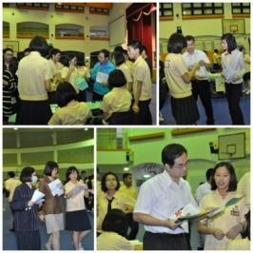 | 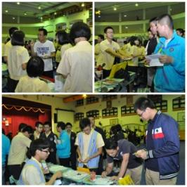
投資老師團隊的問與答－積極向投資老師介紹公司產品及產業發展 | 透過「代幣投資」模式  ，促進團隊動力與競爭感
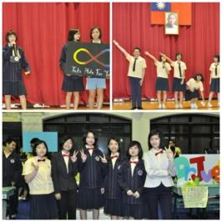 | 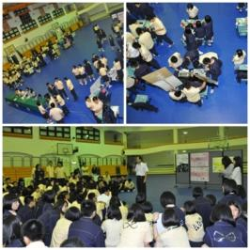
廣告表演與公司團隊形象設計 | 熱絡的活動會場  校長的鼓勵與參展分享
籌備花絮及值得回顧的好問題
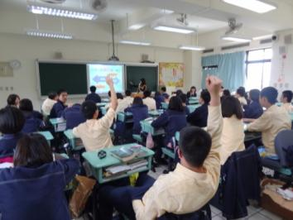 | 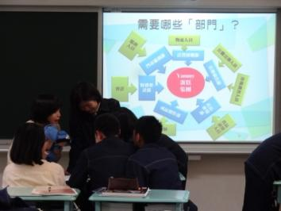
在職業角色中，你/妳傾向當  「把握機會」或「創造機會」的人？ | 小組討論：一個公司的運作  需要有哪些資源與支援？
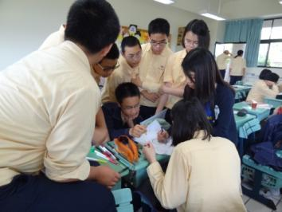 | 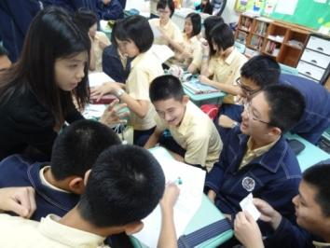
師生共同腦力激盪：採取個案教學(Case Study)模式
，深度聚焦的問與答，協助孩子的產業構思與行銷設計
※活動詳細內容將刊載於再興月刊622期心靈饗宴。

